x + 3
f(x) = -----
x - 4
Область определения функции
Точки, в которых функция точно неопределена:

x1 = 4
Точки пересечения с осью координат X
График функции пересекает ось X при f = 0

значит надо решить уравнение:

x + 3
----- = 0
x - 4

Точки пересечения с осью X:

Аналитическое решение

x1 = -3
Точки пересечения с осью координат Y
График пересекает ось Y, когда x равняется 0:

подставляем x = 0 в (x + 3)/(x - 4).

3
--
-4

Результат:

f(0) = -3/4

Точка:

(0, -3/4)
График функции
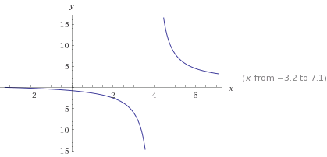0
0
f = (x + 3)/(x - 4)
Экстремумы функции
Для того, чтобы найти экстремумы,

нужно решить уравнение

d
--(f(x)) = 0
dx

(производная равна нулю),

и корни этого уравнения будут экстремумами данной функции:

d
--(f(x)) =
dx

1 x + 3
----- - -------- = 0
x - 4 2
(x - 4)

Решаем это уравнение

Решения не найдены,

возможно экстремумов у функции нет
Точки перегибов
Найдем точки перегибов, для этого надо решить уравнение

2
d
---(f(x)) = 0
2
dx

(вторая производная равняется нулю),

корни полученного уравнения будут точками перегибов для указанного графика функции,

2
d
---(f(x)) =
2
dx

/ 3 + x \
2*|-1 + ------|
\ -4 + x/
--------------- = 0
2
(-4 + x)

Решаем это уравнение

Решения не найдены,

возможно перегибов у функции нет
Вертикальные асимптоты
Есть:

x1 = 4
Горизонтальные асимптоты
Горизонтальные асимптоты найдём с помощью пределов данной функции при x->+oo и x->-oo

x + 3
lim ----- = 1
x->-oox - 4

значит,

уравнение горизонтальной асимптоты слева:

y = 1

x + 3
lim ----- = 1
x->oox - 4

значит,

уравнение горизонтальной асимптоты справа:

y = 1
Наклонные асимптоты
Наклонную асимптоту можно найти, подсчитав предел функции (x + 3)/(x - 4), делённой на x при x->+oo и x->-oo

x + 3
lim --------- = 0
x->-oox*(x - 4)

значит,

наклонная совпадает с горизонтальной асимптотой справа

x + 3
lim --------- = 0
x->oox*(x - 4)

значит,

наклонная совпадает с горизонтальной асимптотой слева
Чётность и нечётность функции
Проверим функци чётна или нечётна с помощью соотношений f = f(-x) и f = -f(-x).

Итак, проверяем:

x + 3 3 - x
-------- = ---------
1 1
(x - 4) (-4 - x)

- Нет

x + 3 3 - x
-------- = - ---------
1 1
(x - 4) (-4 - x)

- Нет

значит, функция

не является

ни чётной ни нечётной

25. Определить положение центра тяжести однородной круглой пластины радиуса R, в которой вырезано квадратное отверстие со стороной а = R/2 так, как показано на рисунке.
Решение.
Расположим пластину с отверстием так, чтобы ось симметрии была горизонтальна, и предположим, что вырезанный квадрат помещен на прежнее место.
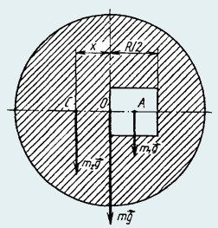
Тогда сила тяжести всего тела
mg = m₁g + m₂g,
где m₁g − сила тяжести квадрата, приложенная в центре квадрата; m₂g − сила тяжести пластинки с отверстием, приложенная в искомом центре тяжести С.
Относительно оси, проходящей через общий центр тяжести О, сумма моментов всех сил тяжести равна нулю:
m₁gR/4 − m₂gx = 0,
где х − расстояние от точки О до точки С (центра тяжести пластинки с отверстием). Отсюда
х = m₁R/(4m₂).
Пусть h − толщина пластинки, ρ − плотность материала, из которого она изготовлена. Тогда:
m₁ = ρ(R/2)²h = ρR²h/4,

m₂ = m − m₁ = ρπR²h − ρR²h/4 = (1/4)ρR²h(4π − 1).
Подставив в формулу (1) m₁ и m₂, получим
x = R/(4(4π − 1)).

